ОСОБЛИВОСТІ НАВЧАННЯ МОЛОДШИХ ШКОЛЯРІВ З ДИСГРАФІЄЮ

Практичні поради учителям щодо організації навчально-виховного процесу в умовах інклюзивної освіти
  - Наталія
  - Матвеєва

УДК 37.011.31.371.14
ББК 74.04

Матвеєва Н. Особливості організації навчання молодших школярів з дисграфією: методичні вказівки. Івано-Франківськ. Центр друку. 2022. С.

Рецензенти:
Джус О.В. – доктор педагогічних наук, професор, завідувач кафедри професійної освіти та інноваційних технологій ДВЗ «Прикарпатськи національний університет імені В. Стефаника»
Кудярська Т.Р. – доцент кафедри теорії та методики дошкільної і спеціальної освіти

©Матвеєва Н.О., 2022

ЗМІСТ

Вступ………………………………………………………………………………3
Функціонально-змістові характеристики діяльності педагога щодо навчання учнів з дисграфією………………………………………………………………10
Правила організації навчальної діяльності молодших школярів з дисграфією
…………………………………………………………….....…………………...24
Вправи і завдання щодо корекції дисграфії у молодших школярів…………………………………………………………………………30
Список використаних джерел…………………………………………………..38

Вступ
На сучасному етапі створення нової української школи проблема формування гармонійної особистості набуває особливого значення. Це обумовлено розвитком демократичного устрою, наслідування філософії гуманізму та формування на цій основі людини нової епохи. На часі – виокремлення нових пріоритетів та цінностей, встановлення самоцінності людини, визначення її унікальності та неповторності. На цьому наголошують основні нормативно-правові документи, як-от Закони «Про освіту», «Про загальну середню освіту», «Про вищу освіту», Концепція нової української школи, Концепція розвитку інклюзивної освіти в Україні тощо. Означена проблема не нова й завжди була на часі, про що засвідчує чимала кількість напрацювань педагогів, психологів, соціологів, філософів та інших, що розглядали її у різних аспектах.
Мова та мовлення особистості як важлива складова життєвої компетентності відображають не лише здатність до спілкування, взаємодії, самоствердження, самореалізації, а й є показником її інтелектуального, культурного, морально-етичного, соціального розвитку. Чільне місце у діяльності педагогів шкіл посідає пошук ефективних форм та методів навчання та виховання особистості, здатної до міжособистісного спілкування; відкритої та готової до творчої праці задля процвітання нації, народу, держави. Оновлені програми та Державний стандарт початкової освіти особливу увагу приділяють питанню розвитку усного та писемного мовлення дітей молодшого шкільного віку, що забезпечує створення передумов їх самовдосконалення, самореалізації, гармонійного розвитку. Відповідно закцентовано увагу на потребі розвитку в кожного без винятку школяра комунікативної компетентності, яка включає низку умінь, а саме:
- усно і письмово висловлювати думку та почуття;
- чітко пояснювати;
- усвідомлювати мовне багатство та його значення;
- уміння спілкуватися рідною та іноземними мовами поряд із підвищенням рівня культури мовлення.
На даному етапі інтерес до проблеми мовленнєвих порушень пояснюємо постійно зростаючою чисельністю дітей шкільного та дошкільного віку, яким вони властиві (близько 30% учнів). Приміром, дослідник В. Махоня вказує на те, що: «Проблема порушень письма і читання – одна з найактуальніших для шкільного навчання, оскільки письмо і читання з мети навчального процесу перетворюється на засіб подальшого отримання знань у навчальній діяльності» [1, с.186].
У цілому практика засвідчує, що будь які порушення щодо формування письма у дітей перешкоджає успішній адаптації їх до подальшого шкільного навчання; знижує у процесі навчання рівень успішності; є чинником впливу на появу вторинних порушень чи затримки психічного розвитку. Зокрема численні дослідження психологів наголошують на тому, що письмо – це один з стрижневих видів діяльності, який віддзеркалює здатність дитини до символічного відтворення звуків мови, моделювання звукової структури слова, виконання графо-моторних операцій тощо. З іншого боку, порушення писемного та усного мовлення позначаються на розвитку вищих психічних функцій, як-от: вербальна пам’ять, смислове запам’ятовування, слухова увага, словесно-логічне мислення. З точки зору психології, кожна із означених операцій відповідає певній психічній властивості, на кшталт здатності грати, творити, сприймати, усвідомлювати почуте та побачене. Отже, письмо – знакова система фіксації мовлення, яка слугує передачі інформації на відстані; закріпленню її у часі за допомогою графічних елементів. Це своєрідна інтегративна навичка, формування якої відбувається у декілька етапів за умови належного рівня сенсорного та пізнавального розвитку (слуховий, зоровий, руховий аналізатори та ін., структур мозку).
Основними чинниками впливу на опанування письма та читання молодшими школярами виступають:
а) рівень розвитку мовленнєвих і немовленнєвих функцій;
б) слухова диференціація звуків і правильна їх вимова;
в) звуко-буквений аналіз та синтез;
г) зоровий аналіз та синтез;
д) просторове уявлення.
Навчання грамоти й, зокрема, розвиток мовлення молодших школярів лежить в основі змістового наповнення навчально-виховного процесу початкової школи. Останнє містить систему знань з мови (фонетика, орфоепія, лексикологія, морфологія, синтаксис) і мовлення (теорія тексту, функціональна стилістика, форми мовлення, культура мовлення). Відповідно до концептуальних положень основних нормативних документів про освіту стрижневими завданнями щодо гармонійного розвитку учнів нової української школи виступають:
- формування пожиттєво необхідних компетентностей, розвиток базових рис та якостей школярів;
- формування умінь та навичок практичного використання набутих знань рідної мови у повсякденному житті;
- підвищення загального, культурного та рівня спілкування в усній та писемній формі.
Своєю чергою такий підхід засвідчує важливість педагогічної діяльності фахівців, встановлення специфіки та виокремлення особливостей щодо роботи з дітьми з порушеннями писемного мовлення. Так, у процесі формування навичок писемного мовлення учнів початкових класів особливого значення набуває компетентність самого вчителя, його обізнаність зі змістом стрижневих понять, сутністю порушень письма, причинами їх виникнення та шляхами подолання у процесі навчання.
Дисграфія – порушення писемного мовлення, що виникає доволі часто у процесі навчання молодших школярів. Статистичні дані свідчать про те, що чисельність учнів з порушеннями письма становить 6-18% від загальної кількості учнів 2-4 класів та близько 40% першокласників. Науковий дискурс навколо означеного питання доводить й те, що слід розмежовувати різні підходи до трактування поняття, «дисграфія», як-от:
– часткове, специфічне порушення письма (Л. Лалаєва) [3];
– стійка вибіркова нездатність оволодіти навичками письма за правилами графіки при достатньому рівні інтелектуального й мовленнєвого розвитку та відсутності грубих порушень слухового та зорового аналізаторів (О. Корнєв) [2];
– часткове порушення процесу письма, в основі якого - стійкі помилки, не пов’язані зі зниженням інтелектуального розвитку, вираженими порушеннями слуху чи зору, періодичністю навчальної діяльності (І. Садовнікова) [8];
– прояв системного порушення мовлення чи відображення недорозвитку усного мовлення в усіх його проявах (Р. Левіна).
Загалом під поняттям «дисграфія» дослідники розуміють порушення письма, яке обумовлене погано сформованими операціями, необхідними для писемного відтворення усного мовлення. Як будь-яке інше порушення розвитку, дисграфія негативно впливає на навчання учня та успішність; ефективність адаптації до освітнього середовища та міжособистісної взаємодії з однолітками у процесі навчання; специфіку психічного розвитку. Зрозуміло, ці та інші аспекти відображаються на пізнавальній, ігровій, соціальній, комунікативній активності учнів, їх бажанні спілкуватися, прагненні добре навчатися тощо (Рис. 1):

Рис. 1. Психологічні передумови розвитку писемного мовлення у дітей
Практика показує, що порушення писемного мовлення у дітей молодшого шкільного віку може мати прояв у вигляді як незначних помилок на письмі, так і повної неспроможності оволодіння ним. Окрім того, дане порушення можна спостерігати у порушенні сприйняття зверненого мовлення до учня, його розумінні почутого, способах використання мовних засобів на письмі й під час читання (M. Rawson). Основну трудність для учителів-практиків становить своєчасне виявлення дисграфії, встановлення її виду та підбір методів навчання даного школяра.
У контексті означеного слід виокремити основні критерії, за якими доцільно визначати даний вид порушення писемного мовлення. Відповідно до Міжнародної класифікації хвороб (ICD-10) дисграфія розглядається як специфічні розлади розвитку шкільних навичок F81, а її характерними ознаками визнано:
1) показник правильності письма, читання й / або розуміння прочитаного нижчий від рівня, відповідного віку й загальному інтелектуальному розвитку дитини;
2) наявні порушення перешкоджають навчанню та життєдіяльності, які потребують навичок читання;
3) дане порушення є наслідком порушення зору чи слуху, неврологічного розладу;
4) шкільний досвід дитини відповідає середньому очікуваному рівню за умови відсутньої неадекватної поведінки у процесі вивчення навчального матеріалу;
5) найбільш вживаним критерієм виключення є «коефіцієнт інтелектуального розвитку» (КІ), нижчий від сімдесяти [6].
А тому виникнення неспецифічних труднощів – результат невідповідності навчальних можливостей учня та темпу навчання; особистісних його можливостей, задатків, здібностей програмовим вимогам; наявних у дитини фізіологічних властивостей (швидка втомлюваність, низька працездатність, нестійка увага, виснаження, байдуже ставлення до завдань у процесі письма чи читання). Як правило, це можуть бути:
- порушення зорового сприйняття;
- невідповідний рівень сформованості пізнавальних функцій дитини;
- розвиток зорово-просторових здібностей;
- розвиток зорово-просторової та зорово-моторної координації;
- сформованість невербальних психічних функцій;
- неналежний розвиток умінь та навичок аналізу й синтезу (речень і слів);
- порушення диференціації фонем та інше.
Доволі часто учителі-практики наголошують на тому, що найбільш поширеними помилками на письмі молодших школярів виступають:
- пропуски букв (здебільшого голосних);
- перестановка букв і складів; неправильне визначення меж мовленнєвих одиниць;
- втрата крапки в кінці речення, великої літери на його початку;
- неправильне позначення м'якості приголосних, а також заміна букв с-з, й-ї;
- утруднений розподіл слів на склади, речень – на слова тощо.
Стрижневою причиною появи труднощів на письмі вважається неспроможність учня моделювати звукову структуру слова за допомогою літер. Це дає підстави виокремити основні етапи:
1 етап – фонологічне структурування звукової сторони слова (так званий «фонематичний аналіз»;
2 етап – трансформація часової послідовності фонем у просторову послідовність літер.
Актуальність питання полягає у тому, що виправлення даного порушення писемного мовлення має відбуватися якомога раніше, оскільки учень поступово звикає до «власних правил» написання й надалі корекція потребує значно більших зусиль.

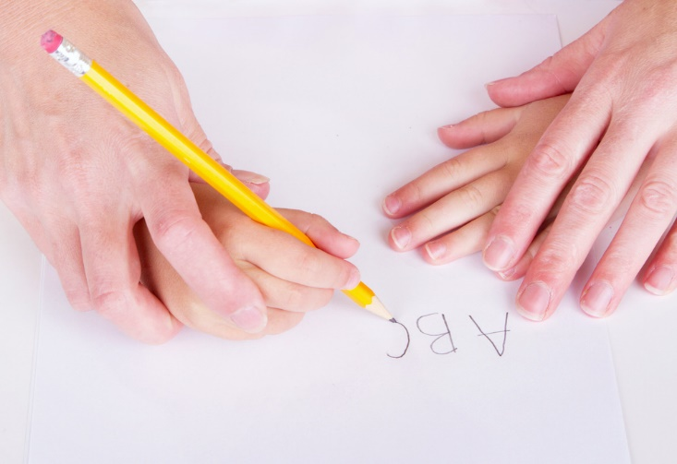

Функціонально-змістові характеристики діяльності педагога щодо навчання учнів з дисграфією

Розпізнати дисграфію на практиці можна шляхом систематичного спостереження за поведінкою молодших школярів на уроках та поза ними (підвищена рухова активність; велика кількість синців; невміння зав’язувати шнурівки й чистити взуття; низький рівень сформованості соціально значущих якостей; відсутність навичок володіння письмовим приладдям та допоміжними предметами: олівцем-ручкою, ножицями, циркулем), старанністю у процесі виконання письмових робіт (Рис.2):

Рис. 2. Характерні якості молодших школярів з дисграфією
Задля того, щоб розпізнати дисграфію слід тривалий час спостерігати за школярем та його поведінкою на уроці та поза ним. Це дозволить педагогу виявити найбільш вживані учнями манери на письмі, стратегії та тактики, яких вони дотримуються у ході гри чи спілкування. Так, показовими при порушенні писемного мовлення є:
- незграбне тримання ручки, олівця, пензля чи іншого навчального приладдя;
- нерозбірливе, неохайне письмо;
- труднощі у розміщенні та визначенні розміру букв (плутанина при встановленні великої та малої літери);
- написання літер у різний спосіб (круглі, гострі);
- дзеркальне відображення певних літер (починаючи з 7-річного віку це вказує на порушення писемного мовлення);
- нетипові помилки у словах (переставляння складів, слів);
- початок написання слів, рядків тексту не за порядком (несформованість просторового орієнтування);
- відсутність (за потребою) або присутність розділових знаків у тексті, де вони зайві;
- відсутність пробілів між словами;
- велика кількість виправлень тощо.
Важливо, у процесі виявлення педагогом-практиком дисграфії в молодших школярів показовими можуть бути:
- синдром дефіциту уваги (рухова активність школяра, неуважність, погана пам'ять, розсіяна увага);
- диспраксія (наявні порушення просторової орієнтації та координації рухів);
- дислексія (проблеми, пов’язані зі сприйняттям зверненого мовлення);
- дискалькулія – труднощі на уроках математики (у роботі з числами, при обчисленнях, написанні та запам’ятовуванні).
Учителю слід визначитися із тим, чи є ці помилки частими та стійкими на письмі; чи не є вони свідченням того, що учень не знає правил рідної мови, норм правопису, у нього відсутні уміння і навички використання набутих знань на практиці у процесі писемного відтворення мовлення.
Помилки, яких припускаються молодші школярі з дисграфією, мають свої характерні особливості (Рис. 3):

Рис. 3. Особливості помилок при порушенні писемного мовлення
Окрім того, учитель повинен бути компетентним щодо видів помилок на письмі, а саме (Рис. 4):

Рис. 4. Підходи зарубіжних вчених до класифікації помилок [9; 10]
Шкільна практика підтверджує, що частими помилками, яких припускаються на письмі учні початкових класів з дисграфією є:
- перекручене написання літер;
- заміна рукописних літер, які мають графічну або фонетичну подібність;
- перекручення звуко-літерної структури слова (перестановки, пропуски, додавання, персеверації літер, складів тощо);
- перекручення структури речення (написання частин слів окремо або разом, контамінації слів);
- аграматизми [3];
- помилки на рівні літери і складу, слова та речення [8];
- помилки звуко-літерної символізації;
- помилки графічного моделювання фонематичної структури слова;
- помилки графічного маркування синтаксичної структури речення [2].
У цілому їх можна погрупувати наступним чином:
Оптико-просторові помилки:
- неправильне просторове розташування елементів букв, слова;
- заміна букв, що мають схожі елементи, але різну їх кількість (п-т, ж-к);
- дописування зайвого елемента букви; переставляння місцями букв («вікно»-«онків»);
- заміна букв за кінетичною подібністю (У-Ч, О-А);
- дзеркальне письмо.
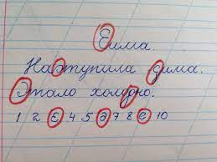
Фонетичні помилки:
- пропуски букв на письмі, їх перестановка, додавання зайвих («кіманата», «дітити»);
- спотворення звукового складу слова
Морфологічні помилки:
- аграматизми («навкруги лежать білий сніг»)
- роздільне написання слів («по чалася», «за вірюха»)
Орфографічні помилки:
- правопис ненаголошених складів («висна»), глухих-дзвінких («лехкий», «ліфий»);
- неправильне написання букв, що знаходяться у слабкій позиції («малако»);
- неправильне вживання апострофа («перевір’яти»).
Синтаксичні помилки:
- неправильне вживання меж речень, великих букв, крапок («вранці почав падати дощ всі люди вийшли з парасольками на вулиці, й похапцем бігли»);
- пропуски слів у реченні, цілих частин речень;
Пунктуаційні помилки:
- пропуски розділових знаків
Семантичні помилки:
- заміна слів близькими по звучанню чи значенню (вербальні парафазії) [98].
Важливо, задля визначення освітньої траєкторії учня з порушеннями мовлення, надання йому дієвої допомоги щодо попередження появи тих чи інших труднощів у навчанні, педагогу необхідно визначити властивий уневі вид дисграфії. В основі класифікації науковців лежать певні механізми дисграфії, анатомо-фізіологічні особливості, які у той чи інший спосіб формують вид даного порушення писемного мовлення. Саме тому розрізняють декілька підходів до класифікації порушень писемного мовлення. Зупинимось на окремих із них:
- За О. Токарєвою (в основі – психофізіологічний підхід):
  - акустична дисграфiя, обумовлена недиференцiйованим слуховим сприйманням, недорозвитком звукового аналiзу i синтезу, порушеною звуковимовою;
  - оптична дисграфiя, спричинена нестiйкiстю зорових вражень i уявлень;
  - моторна дисграфiя внаслідок зниженої рухової активності рук, порушення зв’язкiв моторних і звуково-зорових образів слів [5].
- За I. Садовнiковою:
  - дисграфiя, що виникла внаслідок порушень усного мовлення;
  - дисграфія як наслідок наявних труднощів орієнтації у просторі;
  - змішана форма дисграфії;
  - еволюцiйна («хибна») дисграфiя [8].
- За Р. Лалаєвою (розробники Г. Волкова, Л. Волкова, В. Ковшиков, Р. Лалаєва, Л. Парамонова). В основі класифікації – недостатня сформованість певних операцій процесу письма:
  - артикуляторно-акустична дисграфія;
  - дисграфія, в основі якої порушення фонемного розпізнавання;
  - дисграфія як наслідок порушення мовного аналізу і синтезу;
  - аграматична дисграфія;
  - оптична дисграфія [3; 4].
У випадку практичної роботи з молодшими школярами, які демонструють доволі часто стійкі помилки на письмі, мають труднощі у навчанні та спілкуванні, педагогу доречно проектувати власну діяльність за певними етапами, а саме:
- I етап – діагностування загального і мовленнєвого розвитку, моторики руки, навчальних можливостей учнів (відтворення на письмі почутого, переказ тощо); здатності до вимови звуків; словникового запасу;
- II етап – корекційна робота з учнями шляхом тісної співпраці з логопедом школи та залучення учнів до різних видів діяльності на уроці, поза школою.
- III етап – організація та проведення профілактичної роботи, що базувалася на тісній співпраці з іншими фахівцями та батьками учнів.
- IV етап – безпосередня робота щодо виправлення помилок письма.
З метою досягнення високих результатів слід варіювати різні види діяльності, а саме: виховну, навчальну, розвивальну, корекційну (логопед), профілактичну, діагностичну, пошукову, творчу тощо. Ці та інші види діяльності передбачають вирішення важливих завдань, як-от:
- підвищення научуваності учнів, покращення письма, розвиток навичок читання тощо (навчальна діяльність);
- розвиток задатків та здібностей, творчого потенціалу учнів;
- виховання позитивних рис та базових якостей; подолання слабких сторін, страхів, упереджень;
- корекція порушення письма та читання;
- організація співпраці з колегами, батьками;
- здійснення пошуку нових шляхів подолання труднощів молодших школярів, пов’язаних із наявним порушенням писемного мовлення.
За такого підходу слід співпрацювати з логопедом та психологом освітнього закладу, іншими фахівцями (ІРЦ), що дозволить безпомилково приймати рішення щодо виду порушення писемного мовлення учня, вибору методів навчання та виховання школярів, участі у здійсненні психолого-педагогічного їх супроводу.
Загальновідомо, що значна частина успіху педагога залежить від правильного вибору прийомів та методів навчання. Учителю необхідно обирати ті із них, які були б найбільш доцільними у конкретному випадку. Наприклад, це можуть бути:
- прийоми: «Закінчи речення», робота з деформованим текстом, «Піймай звук», «Встав пропущену літеру», «Назви слово», «Впиши голосний», «Визнач місце звуку»;
- методи, спрямовані на розвиток мислення, уяви та уваги; орієнтування у просторі приміщення та зошита; розвиток саморегуляції;
- інтерактивні методи («мозковий штурм», «чистий аркуш», «аукціон», «асоціативний кущ», «ланцюжок»);
- різноманітні вправи та завдання (Див. практичну складову);
- арт-терапевтичні прийоми та методи (пісочна терапія, музикотерапія, кольоротерапія, казкотерапія тощо);
- кінезіологічні вправи з елементами психогімнастики (під час руханок) тощо.
Обізнаність учителя із ознаками та видами порушень писемного мовлення закладає підґрунтя успішної практичної діяльності з учнями. З іншого боку, особливе значення посідає дотримання певних вимог щодо адаптації навчально-виховного процесу та освітнього середовища до потреб та можливостей молодших школярів:
- урахування індивідуальних анатомо-фізіологічних, вікових особливостей молодших школярів, їх задатків та здібностей, навчальних можливостей, специфіки розвитку;
- організація толерантного освітнього середовища, яке сприятиме успішному навчанню усіх без винятку здобувачів освіти;
- професіоналізм педагога, його вправність та рівень педагогічної майстерності; особистісні якості та цінності; професійна спрямованість; іноваційність;
- здійснення систематичного самовдосконалення та професійного розвитку шляхом участі у конференціях, семінарах, спільних розробках; співпраці з іншими фахівцями (логопед, психолог, соціальний педагог тощо);
- організація співпраці із батьками учнів з порушеннями розвитку.
Як зазначалося вище, задля отримання позитивних результатів навчальної діяльності учнів з дисграфією, учителю слід бути добре обізнаним з їх особливостями, медичними показниками щодо стану психічного та фізичного здоров’я, а також володіти організаторськими, управлінськими, комунікативними, соціальними уміннями й навичками. У цілому змістові характеристики практичної роботи учителя у процесі навчання учнів із порушенням писемного мовлення містять такі складові професійної діяльності, як-от:
- Систематичне спостереження за поведінкою та діяльністю (ігровою, навчальною, творчою, трудовою, комунікативною та інше) учнів з метою вивчення їх навчальних можливостей, особливостей, якостей задля здійснення індивідуального підходу.
- Робота у команді фахівців; вивчення, узагальнення та використання передового педагогічного досвіду.
- Організація та проведення навчальних занять (уроків), здійснення виховного й корекційного впливу на розвиток школярів.
- Надання допомоги учням та їх батькам з урахуванням результатів корекційно-розвиткової роботи з боку фахівців.
- Організація співпраці з батьками, фахівцями спеціальних закладів (ІРЦ, шкіл інтернатного типу, спеціалізованих освітніх закладів), соціальними установами та громадськими організаціями тощо.
Загальновідомо, що стрижневими функціями педагога-класовода виступають навчальна, виховна та розвивальна, що передбачають виконання низки завдань різного спрямування. Натомість поряд із вище означеними, учителю інклюзивного освітнього закладу належить виконувати й інші функції:
- забезпечення ефективності навчально-виховного процесу, включення усіх молодших школярів до різних видів діяльності; організація та здійснення часткової посильної логопедичної роботи (за вказівками логопеда);
- робота в команді фахівців та інформування їх про особливості навчальної діяльності учнів з дисграфією (результати виконання навчальної програми, успіхи та невдачі, труднощі у навчанні);
- виконання ролі координатора у процесі складання індивідуальної програми розвитку дитини з особливими потребами;
- упровадження новітніх технологій, авторських методик та надання рекомендацій щодо їх ефективності у процесі використання на практиці;
- саморозвиток, професійне вдосконалення, формування «логокомпетентності» педагога;
- контроль за наданням психолого-педагогічних послуг учням з порушеннями писемного мовлення;
- встановлення рівня досягнення поставленої мети учнем з дисграфією;
- створення комфортних умов перебування, навчання, виховання і розвитку молодших школярів із порушенням письма;
- налагодження дружніх взаємин з батьками учнів з порушеннями писемного мовлення, співпраця із фахівцями.
Основними вимогами до професійної діяльності учителя-наставника молодших школярів з порушеннями писемного мовлення виступають:
- Робота у команді фахівців, від активності якої залежить правильний вибір педагогічного інструментарію у роботі з учнями з дисграфією;
- Правильне дозування стилів педагогічного спілкування, прийомів та стратегій комунікації з учнями з метою адаптації освітнього середовища до можливостей здобувачів освіти (індивідуальна бесіда, етична бесіда, консультування, пояснення);
- Адаптувати навчальний матеріал до потреб та навчальних можливостей молодших школярів з дисграфією (на основі рекомендацій логопеда, інших фахівців щодо використання спеціальних вправ, часових меж, темпу, засобів та прийомів тощо);
- Систематично здійснювати спостереження за мовленнєвою, ігровою, навчальною, трудовою та іншими видами діяльності учнів із порушеннями письма;
- Здійснювати індивідуальний підхід до учнів (одні школярі краще сприймають на слух, інші – шляхом читання, решта – шляхом виконання даного завдання лише під наглядом педагога, у певних часових рамках тощо); упроваджувати індивідуалізоване, особистісно-орієнтоване навчання школярів;
- Визначити концептуальні положення та засадничі принципи практичної діяльності (віра в учня, педагогічний оптимізм, «не зашкодь»). У контексті означеного доцільно використовувати сильні сторони школярів із порушеннями писемного мовлення задля гармонійного розвитку, підвищення рівня самооцінки, мотивації до навчання, виховання впевненості у собі (художні, інтелектуальні, творчі, спортивні здібності);
- Особливу увагу приділяти розвитку мови та мовлення школярів; формувати соціальні та комунікативні уміння, навички письма; розвивати мовленнєві дії та збагачувати мовленнєво-комунікативний досвід. У даному напрямку слід співпрацювати з логопедом, вивчати та використовувати у власній діяльності елементи корекційних програм, що дозволяють школярам з дисграфією адаптуватися до умов навчання, підвищують мотивацію мовленнєвого їх розвитку.
- Задля підвищення результатів навчання використовувати різні прийоми, форми та методи навчання; варіювати традиційні та нетрадиційні методи та підходи, здійснювати педагогічний експеримент. До прикладу, слід спробувати проекспериментувати із різними видами письмового приладдя, наочними й матеріалами для творчості («міліметрівка», альбоми-розмальовки, коректор), що своєю чергою розвивають каліграфію учнів, формують навички правильного письма;
- Правильно дозувати учнів початкових класів з порушеннями письма домашніми завданнями, спрямованими на розроблення вправності руки, формування навичок письма. Логічно продовжувати почату у класі роботу в домашніх умовах за сприяння батьків дитини. Водночас систематично здійснювати контроль за виконанням завдань, поступово ускладнюючи та змінюючи їх;
- Використовувати на уроках адаптовані та модифіковані навчальні матеріали, допоміжні засоби, розробляти завдання відповідно до можливостей учнів. До прикладу, ураховуючи труднощі при написанні, доцільно дозволити молодшим школярам із дисграфією виконати те чи інше завдання в усній формі. Натомість варто розробити додатковий навчальний, наочний, роздатковий матеріал;
- Керуватись твердженням про те, що дисграфія – це порушення мовлення, яке не виключає добру зорову пам'ять та водночас супроводжується помилками на письмі. А, отже, слід ураховувати ці аспекти у процесі подання і закріплення навчального матеріалу (проведення диктантів у повільному темпі, з промовлянням букв і розділових знаків перед початком письма та під час нього).
- Збільшувати час на виконання письмових робіт учнями з порушенням писемного мовлення. Памятати про те, що інклюзивне навчання відрізняється від традиційного створенням можливостей опанування освітньої програми дитиною за власною траєкторією (темп, час, вид завдань, складність навчального матеріалу, можливість представлення результатів тощо);
- Навчати структуруванню. Так, варто переконатися у реальності надання власної допомоги усьому класу щодо виконання певного виду письмового завдання;
- Адаптувати навчальні завдання (поділ на частини). Приміром, «прочитайте поданий у підручнику текст на сторінці, виокреміть дієслова, вставте необхідні літери»), що своєю чергою спростить умови його виконання учнями з дисграфією. У контексті означеного важливою є почерговість та поетапність виконання даного завдання, розширення часових меж та визначення індивідуального темпу його здійснення (доцільно дозволити завершення складного завдання вдома);
- Ураховуючи індивідуальні навчальні та фізіологічні особливості молодших школярів з дисграфією, можна використовувати на практиці розумні пристосування та допоміжні пристрої (приміром, запис навчального матеріалу на диктофон, використання планшета, клавіатури комп’ютера тощо);
- У процесі оцінювання знань школярів із порушенням письма слід бути гнучким, ураховувати їх навчальні можливості та здібності, види порушення писемного мовлення, особливості виконання завдань. При оцінюванні способу написання проявляти гуманність, здійснювати індивідуальний підхід у встановленні орфографічних та граматичних помилок;
- Постійно розвивати педагогічну майстерність та виявляти тактовність, толерантність по відношенню до учнів (не критикувати за помилки, не висловлювати обурення, не змушувати багато разів переписувати).
Практика показує, що під час перебування у школі, у процесі гри чи виконання творчих завдань, у ході спілкування та взаємодії молодші школярі відчувають певні труднощі, пов’язані з порушенням писемного мовлення. З одного боку, це підтверджує необхідність додаткової уваги, допомоги з боку фахівців, а з іншого – свідчення того, що мовлення дозволяє не лише відтворити думку, а й реалізувати задумане, досягти успіхів у тій чи іншій справі, побудувати нові стосунки (потоваришувати). Мовлення – визначальна складова успіху дитини упродовж її життєдіяльності, а, отже, слід створити таке освітнє середовище, у якому буде прагнення спілкуватися та дружити, навчатися, розвивати свої здібності [7]; долати власні помилки, боротися з перешкодами на шляху до саморозвитку та самовдосконалення. Учителю-практику слід усвідомлювати й те, що під час навчально-пізнавальної діяльності учні з порушеннями письма доволі часто демонструють неналежний рівень сформованості відповідних умінь та навичок. Стрижневими з-поміж них виступають:
- правильне планування та виконання усних чи письмових завдань;
- побудова висловлювання, відстоювання думки;
- оволодіння способом написання; записи власних думок;
- орієнтування у просторі (класному приміщенні, зошиті, підручнику: розміщення на папері слів, рисунків);
- володіння приладдями (ножиці, ручки, олівці, пензлик);
- здатність зосередитися на навчальному матеріалі;
- своєчасне виконання запропонованих вправ чи завдань;
- висока працездатність упродовж дня (швидка втомлюваність на уроках).
Це, звісно, акцентує увагу на потребі дотримання педагогами освітнього закладу низки умов, а саме:
а) психолого-педагогічні;
б) методичні та організаційні;
в) санітарно-гігієнічні, кожні з яких передбачають дотримання певних правил у професійній діяльності.
Створення відповідних умов навчання, перебування у школі, гри, комунікації та міжособистісних відносин дозволить відчувати учням з порушеннями мовлення позитивні емоції, сприятиме підвищенню мотивації до навчання у школі, розширення кола спілкування у освітньому закладі та поза його межами.

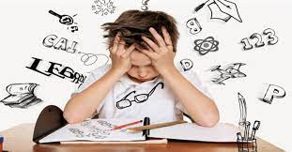

Правила організації навчальної діяльності
молодших школярів з дисграфією

Ці правила торкаються підготовки та проведення навчальних занять (уроків, індивідуальних занять, позаурочних форм навчально-виховної роботи), налагодження педагогіки партнерства та співробітництва, тісної співпраці всіх без винятку фахівців навчального закладу.
Загальні правила організації навчання
учнів з дисграфією:
- ефективність роботи передовсім визначається своєчасністю вжитих заходів, вибором методів та прийомів, темпу навчання;
- від участі у командній робот узалежнюється правильність визначення виду порушення писемного мовлення, проектування стратегії корекційної допомоги з боку фахівців, вибір шляхів подолання труднощів у навчанні;
- активна участь педагога у корекційній роботі логопеда та інших фахівців (прислухатися та використовувати на практиці поради інших спеціалістів, що може підвищити ефективність навчання учня); здійснювати збір інформації про шляхи, напрями, прийоми, засоби підвищення ефективності навчальної діяльності учнів;
- організувати консультування та просвітницьку роботу із батьками,
- систематично виконувати настанови логопеда та інших фахівців, батьків щодо використання спеціальних вправ, адаптації навчального матеріалу для конкретного учня з порушенням письма;
- акцентувати увагу на ймовірності порушення пізнавальної діяльності в учнів з дисграфією (спостережливість, мислення, аналіз, синтез, увага, пам'ять); ураховувати даний аспект у процесі вибору вправ, завдань, призначення часу на виконання та ін.;
- створювати комфортні умови перебування, навчання та розвитку молодших школярів з порушеннями писемного мовлення;
- здійснювати послідовно, неперервно, ціленаправлено навчання молодших школярів з дисграфією щодо розвитку їх мовлення;
- цікавитись успіхами молодших школярів, тримати в полі зору їх прогалини та невдачі; бути обізнаним з навчальними можливостями учнів;
- адаптувати навчальний процес до можливостей учнів (пропонувати декілька видів вправ, форм виконання завдання, способів представлення);
- адаптувати освітнє середовище та сприяти створенню сприятливого мовленнєвого середовища у класі, освітньому закладі;
- підвищувати мотивацію учнів до розширення кола спілкування, створення нових товариських стосунків;
- створювати педагогічні ситуації, що стимулюють мовленнєву діяльність учнів; розширювати словниковий запас молодших школярів;
- діяти за правилом: «Учитель – взірець для наслідування»;
- стимулювати навчальну діяльність учнів з порушеннями писемного мовлення (схвалення, наголошення на позитивних результатах, позитивний відгук, подяка);
- уникати критики помилок у навчальній діяльності учня й, особливо, щодо виконання письмових робіт.
Методичні поради:
- акцентувати увагу на сильних сторонах учнів з порушенням писемного мовлення, їх задатках та здібностях, талантах;
- ділити навчальний матеріал на частини, використовуючи мультисенсорний підхід (слуховий, візуальний, маніпуляційний);
- систематично здійснювати повторення пройденого матеріалу, закріплення вивченого;
- здійснювати пошук оптимального варіанту взаємодії з учнем з дисграфією; адаптувати дидактичні, наочні матеріали до їх потреб та можливостей (пояснювати новий матеріал заздалегідь, укладати письмовий тезовий план навчального матеріалу та накреслювати алгоритм дій);
- здійснювати поділ у процесі виконання завдання на окремі етапи (письмовий алгоритм). З метою полегшення сприймання інформації учнями, використовувати інструктажі, пояснення, усні вказівки, роботу за зразком тощо;
- організовувати додаткові індивідуальні заняття з учнями, які мають труднощі у навчанні; готувати спеціальні завдання, наочний матеріал;
- систематично використовувати різні вправи та завдання щодо підготовки руки учня до письма (робота з розмальовками, використання прийомів малювання пальчиками, пензлем, олівцями; малювання простих і складних орнаментів); аналізувати виконання завдань учнем з дисграфією, розділяючи його на певні елементи;
- варіювати завдання та залучати учнів до участі у різних видах діяльності й, зокрема, ручної праці (нанизування намистин; вивчення фактури тканин, паперу; ліплення; вправи та ігри з різними матеріалами: ґудзики, каштани, кульки);
- уникати ситуацій, що провокують виникнення відчуття стійких невдач та поразки учня у процесі виконання письмових вправ та завдань;
- використовувати весь педагогічний інструментарій задля подолання труднощів у навчанні молодших школярів з порушенням писемного мовлення (включати елементи ігор на уроках; організовувати виховні заходи з використанням конкурсів читців віршів та скоромовок, виконання пісень, відтворення на рисунку; проводити ігри-інсценізації та драматизації);
- вправляти учнів у написанні літер шляхом проведення вправ (5-7 хв.) по закресленню, обведенню букв у словах (розпочинати з голосних поступово переходячи до приголосних);
- організовувати та проводити написання короткого диктанту олівцем (з боку учителя виправлення не здійснювати, на полях подавати лише вказівки);
- здійснювати поділ завдання на декілька частин та супроводжувати виконання завдань візуалізацією;
- добирати завдання не більше як двох варіантів; виокремлювати головне іншим шрифтом або кольором;
- проводити вправи на повільне читання тексту вголос та списування;
- під час уроку та на перервах проводити пальчикову й гімнастику для очей, руханки та фізкультхвилинки для відпочинку кисті руки;
- не перекладати подолання проблем у навчанні виключно на батьків молодших школярів;
- підвищувати свою педагогічну техніку, розвивати педагогічні здібності, виховувати у собі терпіння і наполегливість, позаяк корекція дисграфії – довготривалий процес.
Співпрацюючи з батьками, учитель може запропонувати продовжити вдома почату роботу, яку доцільно проводити в ігровій формі.
Завдання 1. Встав пропущені букви в слова:
Ви | … | ка

А | ку | …а

Б… | нокль

Ці ж вправи та завдання можуть бути використані й на уроках, перервах, під час навчальних змагань (у групах, парах) молодших школярів:
- мовна гімнастика перед дзеркалом;
- рисування та обведення за крапками;
- словесне малювання;
- вирізування фігурок з паперу;
- ліплення букв з пластиліну;
- написання за допомогою ґудзиків, природніх матеріалів;
- виконання завдань за допомогою карток;
- виконання різних вправ та завдань (особливо при оптичній дисграфії) за допомогою комп’ютерних технологій (https://Learningapps.org), різноманітних видів арт-терапії (піскова терапія) тощо.
Наведемо декілька прикладів:
Завдання 1. Створи нове слово шляхом додавання певної кількості звуків до одного і того ж складу:
Ва-(ваза) па - ма-
Ва-(вазон)
Ва-(варення)
Ва-(вареники)
Завдання 2. Добери слова до кожного звуку. До кожної букви добери слова, що починаються з відповідного звуку. Занотуй їх в певній послідовності: спочатку – слова з 3 букв, далі – з 4, 5, 6 букв:
п с т к р
піт сон тин кум рак
пліт сонях тінь каша рама
пляма солома тепло калач редис
Завдання 3. Зміни запропоновані слова у такий спосіб:
а) додаючи звук: луг — плуг; рів-брів; рама-брама;
б) утвори ланцюжок, змінюючи один звук слова: кат — кіт — кут — кум-— код;
в) переставляючи звуки: гул — луг, рис —сир.

Завдання А
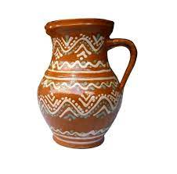
Визнач пропущений склад в слові за допомогою картинки:
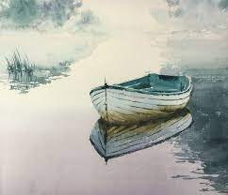
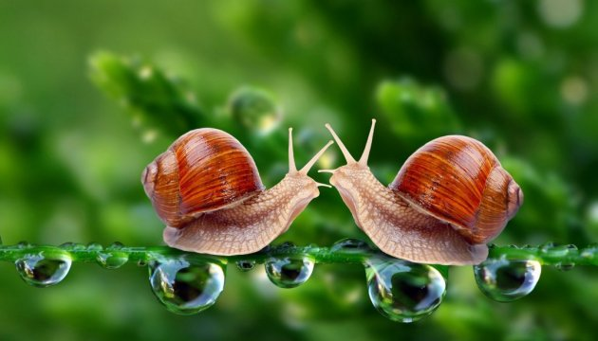
чов_____,
_____чик,
рав_____

Завдання Б
Оберіть та назвіть картинки, у складі назви яких 3,4,5 звуків. Запишіть їх у стовпчик. Оберіть та запишіть окремо назви картинки, у яких 2, 3 складів
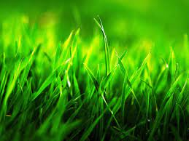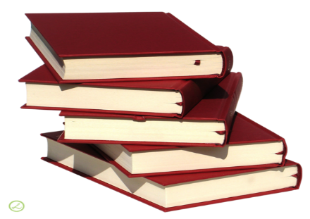
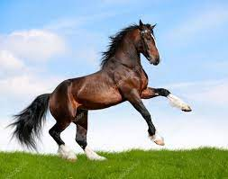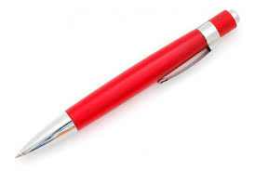

Отже, учитель нової української школи повинен бути компетентним у різних галузях: психології, спеціальній педагогіці, технологіях навчання та виховання, що дозволить йому адаптувати навчально-виховний процес до потреб та можливостей учнів із порушеннями писемного мовлення. Професіоналізм та завзяття, прагнення самоосвіти та самовдосконалення спонукатимуть педагога до зростання й реалізації на практиці основних завдань шкільної практики.



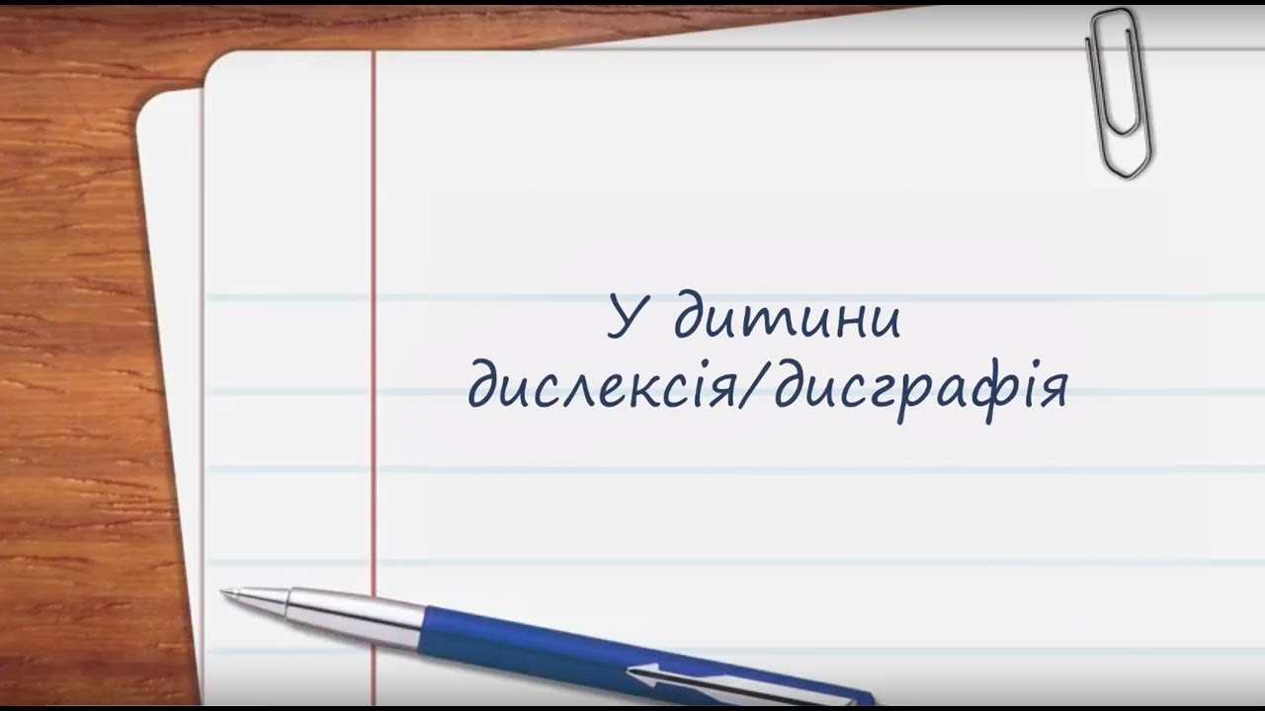

Вправи і завдання щодо корекції дисграфії у молодших школярів

Формування уміння визначати кількість, послідовність і місце букв у слові, слів в реченні
Вправа 1. Придумай речення за сюжетною картинкою. Визнач кількість слів у даному реченні.
Вправа 2. Придумай речення (слово) з певною кількістю слів (букв).
Вправа 3. Спробуй розширити запропоноване на картці речення, збільшуючи кількість слів у ньому («Прийшла рання весна…»).
Вправа 4. Спробуй скласти схему запропонованого речення. На цій основі придумай нове речення, яке буде відповідати графічній схемі.
Вправа 5. Визнач місце слів в реченні (за рахунком): «У старому лісі завжди було багато грибів», «Надмірна волога не завжди корисна для жителів краю»)
Вправа 6. Виокреми речення із загальною кількістю 8 слів із запропонованого тексту.
Вправа 7. Уважно послухай речення. Визнач число, яке відповідає кількості слів у даному реченні («А Іванку не байдуже, що скажуть люди»; «Марічка була вправна господиня, про що гомоніли люди»).
Формування складового аналізу
Вправа 1. Відплескайте у долоні (відстукайте при допомозі олівця) слово по складах. Назви кількість складів: «дерево», «прополіс», «небо», «прапор», «сани», «вагонетка».
Учителю слід звернути увагу на усвідомлення молодшими школярами з порушеннями письма ознак розрізнення голосних та приголосних, формування уміння розмежовувати у слові голосні звуки. Запропонуйте учням попрацювати з односкладовими словами, визначити голосний звук та його місце у слові (на початку, середині, кінці слова). Задля цього можна використати графічні схеми слова. Залежно від місця голосного звуку у представленому слові, молодші школярі повинні поставити «+» на початку, в середині, в кінці схеми:
Приміром: + , + , + .
Поступово ускладнюйте завдання, переходячи від односкладових до дво- і трискладових слів. Запропонуйте молодшим школярам виконати наступні вправи:
Вправа 1. Прочитай слово. Назви голосні. Добери слова, які однаково вимовляються та пишуться (пил, жар, калюжа, лом, канава).
Вправа 2. Занотуй голосні запропонованого слова («діти» -і—и; «озеро» - о, е, о; «поле» - о, е).
Вправа 3. Прочитай слова на картці, яку Ти отримав. Підкресли в словах голосні звуки та знайди відповідні букви.
На уроках та під час індивідуальних занять запропонуйте учням з дисграфією роботу з картками, на яких є певні зображення. Завдання полягатиме у тому, щоб розкласти картки відповідно за:
а) кількістю складів у слові («рука», «вікна», «рама», «калюжа», «кірка», «гора», «ручка»);
б) за поєднанням голосних у слові відповідно до графічної схеми («зошит», «каша», «ручка», «кішка», «берег»).
Учні повинні занотувати схему слів (приміром, о и, а а, у а ).
Вправа 1. Виділи перший склад з назви картинки, яку Ти бачиш перед собою. Занотуй його. Об'єднай склади в слово, потім – в речення. Прочитай отримане слово або речення (до прикладу, «шкобі», «ляли», «парк».) Результатом роботи учнів має бути речення: «Біля школи парк».
Вправа 2. Добери слова, у яких звук «а» був би на першому, на другому, на третьому місці (собака, оса, коса, айва, клятва).
Задля підвищення пізнавального активності молодших школярів з порушеннями мовленнєвого розвитку створіть низку завдань та вправ творчого змісту. З одного боку, це дозволить розкрити потенціал учнів, висвітлити їх уміння та здібності, а з іншого слугуватиме підвищенню інтересу до навчання, збагачення словникового запасу, мовленнєвого розвитку. З цією метою доцільно запропонувати молодшим школярам пограти та придумати слова різної звуко-складової структури з букв так званої «розрізної азбуки», як-от: кіт, ваза, шуба, мишка, рамка, двір, вовк і ін. Приміром:
Завдання 1. Поділіть запропоновані слова на склади, створивши два і більше слів. Приміром, солома (сом, лом, соло); варення (вар, ява, рання).
Підвищити мотивацію до навчання учнів початкових класів можна шляхом включення у навчально-виховний процес вправ та завдань з елементами гри та використанням інтерактивних методів (Додаток А), як-от:
Гра «Слова»
На основі поданого слова, утвори ланцюжок слів таким чином, щоб наступне слово починалося з останнього звуку попереднього. Використовуй лише ті букви, які містить дане слово:
Подарунок – код – дар – рука -…
Гра «Кубик»
На сторонах куба, виготовленого з картону та поролону зобразіть крапки різної кількості. Під час виконання вправи запропонуйте учням кидати кубик іншому школяреві, водночас придумати слово, кількість звуків якого буде відповідати кількості крапок на верхній грані кубика.
Гра «Відгадай»
Учителю слід озвучити основні характеристики слова-загадки (приміром: книга – товста, цікава, змістовна; каша – пшенична, гречана, рисова; молоко – біле, коров’яче, поживне). На картках або на дошці подається перша буква слова, решта – крапки. Учні повинні разом відгадати дане слово. Поступово дописуємо літери, які відповідають даному слову. Приміром: «весна»: довгождана, рання, брунька

В | … | … | … | ….

Гра «Знайди звук»
Учням запропоновано слова. Завдання полягає у визначенні втраченого звуку у слові, приміром: кріт – кіт, сумка – сума, ріпка – ріка, дзень – день).
Ураховуючи психологічну складову мовлення, учителю слід під час роботи з молодшими школярами з порушеннями писемного мовлення розвивати їх мислення, увагу та уяву, покращувати пам'ять. Цьому слугують наступні вправи:
Завдання А. Прочитайте слова, у яких звуки розміщено в зворотному порядку. Запам’ятайте їх. Правильно прочитайте вголос:
Луг – гул, віз – зів, сир - рис.
Завдання Б. Впишіть букви в пусте віконце, утворивши нове слово. Кожна вписана Вами буква має бути третьою по рахунку у поданих словах:
мова, стан, лоза, брат -
в | а | з | а

рись, кров, сонях, піцерія, брехня -
С | О | н | Ц | е

Завдання В. Розгадайте ребус. Уважно перегляньте запропоновані картинки та зображення. Запишіть перший звук у назві кожної із них. Запишіть букву, що відповідає даному звуку. Назвіть її. Створіть слово та прочитайте його: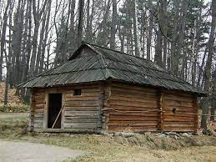   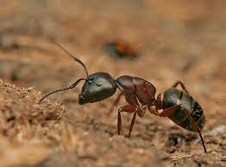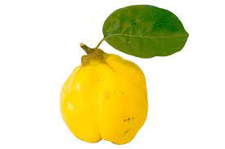
До прикладу, хата, мураха, акула, рамка, айва – «хмара»
Завдання Д. Знайдіть спільний звук в словах, поданих нижче:
сонце - стіл, кіно - шапка, рамка – мороз, укол - квадрат
Закріплення знань рідної мови та формування правильної вимови, закріплення правил написання може відбуватися й шляхом виконання таких завдань, які вимагають скласти графічну схему речення, складів та звуків:
— — — слова,
— тт — і складів,
• • звуків.
Таке завдання можна доповнити створенням слова до графічної схеми; виокремлення певного слова із запропонованих, що відповідають тій чи іншій графічній схемі.
Під час роботи з молодшими школярами з оптичною дисграфією необхідно спрямувати діяльність на уточнення уявлень учнів про форму, колір, величину, використовуючи різні навчальні та наочні матеріали (круг, овал, квадрат, прямокутник, трикутник, ромб, півколо), що відрізняються за кольором і величиною. У такий спосіб молодші школярі будуть практикуватися у виборі того чи іншого предмета (фігури), вирішуватимуть завдання на співвідношення форми фігур та предметів (круг – м’яч, трикутник – дах), а також кольору фігур і реальних предметів. Усі завдання, які будуть запропоновані учням, повинні розвивати їх зорову пам'ять, сприймання. З цією метою можна використовувати такі ігрові вправи:
Гра «Чого не стало?»
На парті розкладається 3-4 предмети, картинки, які слід запам'ятати. Забравши одну із них, пропонуємо учням назвати ту, якої не вистачає.
Завдання, що стосуються запам'ятовування букв, цифр або фігур, розміщених на столі педагога (на дошці).
Ігри «Що змінилося?», «Розклади за порядком»
Обидві гри мають на меті розвиток уваги, спостережливості та пам’яті учнів, яким слід уважно роздивитися предмети, їх розташування і відтворити його після зміни учителем (логопедом) або ж розкласти у попередньому порядку.
Важливим у наданні допомоги учням з оптичною дисграфією є уточнення просторового розташування (цифр, фігур, букв). Цьому слугує використання карток з зображенням фігур та завданнями до них. Останні можуть містити певні вказівки, як-от:
- напиши букви справа або зліва від вертикальної лінії;
- намалюй по мовній інструкції крапку, нижче – плюсик, праворуч від крапки – коло;
- визнач сторони предметів, співвідношення елементів графічних зображень і букв тощо.
Визначити схожі та відмінні риси графічних зображень і букв молодші школярі можуть у ході виконання наступних вправ:
Вправа 1. Знайдіть серед запропонованих рядків (друковані і рукописні) схожу букву (до прикладу, па, лм, пекло, ер, вз).
Вправи 2-3. Змалюйте букву за взірцем; складіть (з ґудзиків, паличок, каштанів, горіхів, листочків тощо) букву або слово. Спроектуйте друковані букви із запропонованих елементів. Знайдіть задану фігуру серед двох зображень, одне з яких адекватне, а інше - дзеркальне відображення.
Аналізуючи характерні помилки на письмі учнів з оптичною дисграфією учитель може правильно дібрати прийоми та методи, що вплинуть на їх:
Вправа 1. Змоделюйте букву:
а) доповнивши її необхідними елементами: А — Л, Д, К — Ж, З — В, Г – Б.
б) змінюючи просторове розташування її елементів: Р — Ь, І — Н, Н — П, Г — Т.
в) проаналізуйте та визначте відмінні елементи схожих букв. Вкажіть елемент, за яким вони відрізняються: З — В, Р — В.
г) визначте відмінність схожих фігур або букв, що містить схожі елементи, які по-різному розташовані в просторі: Р — Ь, Г — Т, І — п, п — н.
Розвиток просторових уявлень, зорового аналізу і синтезу, доцільно здійснювати шляхом підвищення рівня усвідомлення та використання прийменникових конструкцій. Задля цього можна використовувати різні прийоми, як-от «словесне малювання». Даний прийом полягає у тому, що учні повинні за вказівкою учителя словесно зобразити ту чи іншу букву (З – змія, О – бублик, М – будиночок тощо). У такій ігровій формі молодші школярі вчаться розрізняти букви, розвивають свої уявлення про їх графічне зображення, покращують уміння їх письма.
Отже, закладаючи підґрунтя правильного мовлення молодших школярів, учитель у такий спосіб створює можливості для подальшого навчання, виховання, розвитку учнів. В основі професійної його діяльності має лежати використання всього педагогічного інструментарію задля досягнення високих результатів, що відображатимуться у опануванні безпомилкового письма та читання; розвитку особистих якостей учнів, демонструванні позитивних рис та прагнення добре вчитись; формуванні умінь та навичок. У роботі з молодшими школярами із порушеннями писемного мовлення використовуйте ті прийоми та методи навчання, що дозволяють створити невимушену атмосферу у класі, за якої діти отримуватимуть позитивні враження й задоволення від власних успіхів. Урізноманітнюйте свою практичну діяльність різними пошуками та експериментами, використанням різних вправ та завдань, ігор, тренінгів, творчих робіт, що своєю чергою розкриє внутрішній потенціал вихованців.
Пам’ятайте, більший відсоток успіхів у навчанні учнів – Ваше досягнення. Від професійного спрямування, відкритості до іновацій, уміння та прагнення експериментувати та допомагати учням залежить ефективність всього навчально-виховного процесу й, у тому числі, формування Вашого іміджу та авторитету.

Список використаних джерел

- Вадим Махоня. Теоретичні основи формування писемного мовлення у дітей молодшого шкільного віку. Сучасний погляд на дисграфію. Актуальні питання гуманітарних наук. Вип. 19. Т.1. 2018. С. 186-189.
- Корнев А.Н. Нарушение чтения и письма у детей: Учебно-метод. пособие. СПб.: Изд. М и М‖. 1997. 286 с.
- Лалаева Р. И. Нарушения речи и их коррекция у детей с задержкой психического развития: учебное пособие [для студентов высших учебных заведений]. М.: Гуманитарн. изд. центр ВЛАДОС. 2004.303 с.
- Лалаева Р. Логопедическая работа в коррекционных классах. Методическое пособие для логопеда. М.: ВЛАДОС, 2004. 223 с.
- Логопедія: підручник /за ред. М. К. Шеремет. [3-є вид., перероб. і доп.]. К.: ВД «Слово». 2013. 672 с.
- Международная классификация болезней (10-й пересмотр). Классификация психических и поведенческих расстройств. Клинические описания и указания по диагностике (МКБ-10/ICD-10) / пер. на рус. язык; под ред. Ю. Л. Нуллера, С. Ю. Циркина. К.: Факт. 1999. 272 с. URL: https://docs.cntd.ru/document/420317971
- П’ятницька В.В. Читання в радість. Обдарована дитина. 2011. №7. С. 11-15.
- Садовникова И. Н. Нарушения письменной речи и их преодоление у младших школьников. М.: Гуманит. изд. центр ВЛАДОС. 1997. 256 с.
- Carvey D.W. Dysgraphia: Why Johnny Can’t Write: A handbook for Teachers and Parents. 2000.
- Richards R.G. The Writing Dilemma: Understanding Dysgraphia. RET Centre Press. 1998. 64p.

